Dissalatori solari: un progetto ecologico ed economico per superare la crisi idrica in Sardegna

CRS4

Erminia Leonardi e Marco Rosa-Clot
Marzo 2001

La crisi idrica Sarda

L’insufficienza dell’acqua necessaria per usi civili e per le attività economiche nella storia della Sardegna è ricorrente: tuttavia è certo che negli anni più recenti ha determinato effetti particolarmente gravi.
Per spiegare la crisi idrica degli ultimi tempi ovviamente sono state presentate molteplici circostanze: la presunta carenza di piogge, l’inadeguatezza dei bacini idrici e soprattutto delle reti di distribuzione eccetera.
In proposito pare opportuno notare preliminarmente che ogni elemento esplicativo della crisi idrica, singolarmente considerato, presenta marcate insufficienze ed in definitiva risulta essere erroneo. Infatti se è vero che negli ultimi anni la pioggia è stata inferiore alla media degli ultimi cinquanta anni, non è stata di certo inferiore alla media degli ultimi mille anni. Ed è pur vero che la portata dei bacini idrici è comunque aumentata progressivamente nel tempo.
In effetti il fenomeno considerato (l’attuale drammatico livello di crisi idrica), che concerne in particolare la parte meridionale della Sardegna, ha molte cause che si combinano vicendevolmente e che qui di seguito vengono citate seppur schematicamente:
- Aumento progressivo della popolazione residente in Sardegna;
- Aumento progressivo della popolazione presente in Sardegna (anche per effetto dello sviluppo turistico);
- Aumento dell’utilizzazione dell’acqua per usi agricoli in genere (coltivazione ed allevamento), industriali eccetera;
- Inadeguatezza del sistema di raccolta e distribuzione;
- Persistenza di una inadeguata “Cultura dell’Acqua” che aumenta sprechi e l’utilizzazione inadeguata;
- Fasi metereologiche non favorevoli;
- Caratteristiche geografiche in genere e in particolare andamenti climatici e natura dei suoli.
L’elencazione precedente non ha la pretesa di essere esaustiva delle cause che generano la crisi idrica ma sono esemplificative di alcune di esse.
D’altro canto una componente fondamentale della crisi idrica regionale (l’argomento vale più in generale a livello Italiano, Europeo e soprattutto per tutti i contesti a clima arido o semiarido) è connesso con il tendenziale peggioramento delle qualità delle acque sia per effetto dei fenomeni di inquinamento di vario tipo sia perché, in presenza del progressivo aumento delle utilizzazioni dell’acqua non si programma e si realizza la puntuale utilizzazione di fonti alternative di risorse idriche in relazione alle specifiche destinazioni delle stesse.
Questo argomento richiede una specifica trattazione.

Fonti idriche ed utilizzazioni alternative
E’ noto che l’acqua viene impiegata per soddisfare esigenze molto diversificate: per dissetare gli esseri umani, per gli usi igienici, per l’irrigazione dei campi e per l’allevamento del bestiame, per usi industriali, per innaffiare giardini ed erbari eccetera.
E’ altresì facilmente intuibile che la qualità delle acque per i differenti usi possa essere altrettanto diversificata nel senso che le esigenze si possono soddisfare sulla base di utilizzazioni di acque derivanti da “fonti” diverse cioè aventi caratteristiche qualitative diverse: così come per l’alimentazione degli esseri umani è indispensabile un’acqua completamente salubre e di qualità eccellente, per talune irrigazioni si possono utilizzare le acque reflue, ovvero acque che contengono qualche traccia di salinità e comunque non derivino dalle migliori fonti di raccolta.
Ed è pur vero che le tecnologie attualmente disponibili consentono di aumentare le fonti di risorse idriche: è possibile la dissalazione di acque marine come è possibile la depurazione di acque reflue.
L’esistenza di un notevole ventaglio di fonti alternative implica di per se’ l’esigenza di una accurata programmazione e gestione della raccolta e della distribuzione delle risorse idriche al fine di ottenere una congrua soddisfazione delle varie esigenze da soddisfare.
E’ in questo quadro che il CRS4 ha realizzato una approfondita ricerca tendente a rendere possibile la dissalazione per il tramite dell’utilizzazione di adeguate tecnologie grazie alle quali il costo di produzione e utilizzazione potesse risultare competitivo rispetto alle modalità tradizionali di raccolta e utilizzazione delle acque.

Obbiettivo

Cagliari con i suoi dintorni raccoglie il 37% della popolazione della Sardegna e la maggior parte dell'attività industriale regionale per cui la crisi idrica assume in questa zona il suo aspetto più drammatico. La realizzazione di un impianto di dissalazione da 50.000 m³ al giorno potrebbe compensare il deficit idrico di una popolazione di 170.000 abitanti (si assume un consumo di 300 litri/giorno/abitante), cioè, circa il 30% dell'agglomerato urbano di Cagliari.
L’obbiettivo quindi è la realizzazione di un dissalatore da 50000 m³ al giorno.

Esperienze con dissalatori

Tra le disposizioni urgenti volte a fronteggiare tale situazione viene talvolta utilizzata la tecnica della dissalazione dell'acqua di mare che ha visto alcune applicazioni in località turistiche, come Sant'Antioco o Villasimius. Tali dissalatori, di dimensioni modeste (dell'ordine delle centinaia di m³/giorno), sono del tipo ad osmosi inversa, e sono caratterizzati da un elevato consumo di energia elettrica (8-11 kWh/m³), da elevati costi di manutenzione (consumo delle membrane), e da una notevole rumorosità. I costi dell'energia elettrica e quelli di manutenzione fanno si che il prezzo dell'acqua potabile sia circa 4-5 volte quello usuale che orientativamente è di 1000 Lire /m³.
In generale tutte le tecniche di dissalazione attualmente in uso sono caratterizzate da alti costi in termini di qualità e di quantità dell’energia usata ed i costi finali dell'acqua potabile dipendono considerevolmente dai costi dell'energia e si situano intorno alle 4000 Lire/m³. Per questa ragione la dissalazione dell'acqua di mare ha visto un grande sviluppo, con impianti di grosse dimensioni (capacità fino a 225000 m³/giorno), solo nei Paesi Arabi, data la disponibilità di petrolio a basso costo. Impianti di dimensioni più contenute si trovano anche in California dove l’elevata qualità della vita permette di accettare investimenti e costi elevati. Tali dissalatori utilizzano la tecnica della distillazione mediante impianti di termocompressione (TVC = Thermo Vapor Compression), multistage (MSF= Multi Stage Flash) o multieffect (MED = Multi Effect Distillation) che, a differenza dell`osmosi inversa, richiedono un elevato consumo di energia termica (50-100 kWh/m³) e una quantità di energia elettrica che dipende dal sistema scelto: relativamente alta (6-8 kWh/m³) per i sistemi TVC, più bassa (2 kWh/m³) per il MSF e ancora minore per il MED

L’uso del solare: sistemi energetici solari e dissalatori.

Motivazioni per l’utilizzo dell’energia solare in Sardegna e dimensioni di impianto
La forte valenza turistica di molte località sarde, situate spesso lungo le coste, impone vincoli stringenti alla realizzazione di impianti come quelli sopra citati. Poichè la salvaguardia dell'ambiente è diventato un obbiettivo comune per molti Paesi, già da qualche tempo si studia la possibilità di sostituire concretamente i combustibili fossili con fonti di energia rinnovabile come quella solare.
La dissalazione solare ha visto i suoi primi impianti in produzione principalmente in Istraele e in Arabia, poiché la natura determina mediamente una più favorevole insolazione proprio dove sono maggiormente deficitarie le risorse idriche. Le tecniche di raccolta dell'energia solare sono molteplici e la scelta è guidata essenzialmente da ragioni climatiche e di morfologia del territorio.
In generale, raccogliere l'energia solare richiede spazi estesi ed una insolazione media annua non inferiore a 1700 kWh/m². La Sardegna, risponde a questi requisiti, e con una insolazione annua superiore a 1900 kWh/m² si candida in modo naturale a promuovere l'energia solare come fonte di energia ad emissione zero. Inoltre, la presenza di vaste superfici pianeggianti e scarsamente abitate facilità l’insediamento di grandi impianti.
L'energia solare può essere raccolta utilizzando diverse tecnologie, e, tra di esse, la più idonea viene individuata sulla base del processo al quale è destinata. Tuttavia, al di là della tecnica usata, la dimensione dell’impianto è circa la stessa. Infatti l’energia media che arriva su un m² è di circa 220 W. Di questa, a seconda della tecnica usata, se ne può convertire una parte (da 40 a 70%) in calore a bassa temperatura (80-100 C) e una parte in energia elettrica (non più del 15%). Siccome per dissalare un m³ d’acqua servono 8-11 kWh elettrici o 50-100 kWh termici, si può calcolare che la superficie di raccolta necessaria per un impianto da 50000 m³ al giorno è dell’ordine del Km², una superficie quindi di grande ampiezze e di considerevole impatto ambientale.

Pannelli a Celle fotovoltaiche
I pannelli a celle fotovoltatiche producono direttamente energia elettrica, quindi si prestano per essere abbinati ad un impianto ad osmosi inversa.
Sono stati realizzati nel mondo diversi impianti di dissalazione ad osmosi inversa, di modeste dimensioni (poche centinaia di m³/giorno), accoppiati a pannelli fotovoltaici (efficienza di conversione solare/elettrico <15%). Questo metodo non è adatto per la dissalazione di grossi quantitativi giornalieri di acqua (diverse decine di migliaia di m³/giorno), sia per via degli alti costi dei pannelli solari che dei costi di manutenzione delle membrane dell'impianto ad osmosi inversa.
E’ difficile valutare il costo per m³ di acqua dolce prodotta, anche per l’assenza di grandi impianti e di esperienze sistematiche; tuttavia si sa che il costo di un pannello di 1 m² è di circa un milione di Lire il che comporta un costo complessivo dell’impianto di circa 1000 Mld; le dimensioni dell’investimento sono tali da renderlo improponibile a prescindere da altre considerazioni. Non a caso lo scopo di questi impianti e quasi sempre strategico: piccole unità su sistemi isolati.

Specchi parabolici
La sostituzione dei pannelli solari con specchi parabolici lineari permetterebbe un abbattimento dei costi dell'energia elettrica a 240 Lire/kWh e un utilizzo combinato del calore residuo del processo di produzione di energia elettrica. Tuttavia sono necessarie vaste superfici di raccolta (tra l'altro l'impianto solare a specchi occupa circa il 20% della superficie totale di terreno dedicata alla raccolta che quindi deve essere di almeno 5 Km² ) e richiede comunque l'integrazione dell'energia solare con combustibili fossili oppure sistemi di accumulo dell'energia da attivare in sostituzione della radiazione solare nelle giornate nuvolose o durante le ore notturne.
In questo caso si può accoppiare il sistema ad energia solare con un sistema TVC o MSF, cioè con sistemi che grazie a calore e corrente elettrica procedono alla distillazione dell’acqua di mare.

Collettori solari
I collettori solari sono solitamente utilizzati per la produzione di acqua calda per uso domestico ma possono agevolmente arrivare a temperature superiori ai 100 °C. Il loro costo è minore di quello degli specchi, ma si deve cambiare la concezione del dissalatore e procedere a sistemi non elettrici e a più bassa temperatura. Si escludono, quindi, i termocompressori che richiedono un forte consumo di energia elettrica e si lavora con sistemi multiflash o con multieffect evaporators. Il costo dell’acqua resta elevato a causa dell’elevato costo dei collettori per m² . Una stima precisa non è possibile per mancanza di impianti di questo tipo funzionati, ma un impianto di un Km² di pannelli, delle dimensioni necessarie a una città come Cagliari richiede un investimento che si stima approssimativamente a 300 miliardi ed una superficie effettiva di almeno 3 Km².

Solar ponds
Gli impianti di dissalazione a distillazione come quelli MSF o MED richiedono energia termica sotto forma di vapore a temperature relativamente modeste (da 80 a 100 °C) e per essi una interessante alternativa alle tecniche di raccolta dell'energia solare ricordate sopra è rappresentata dai solar ponds.
Un solar pond e' una massa di acqua in grado di raccogliere ed immagazzinare energia solare. Normalmente l'energia solare riscalda l'acqua (esposta al sole), la quale, tuttavia, tende a perdere questo calore. Infatti l'acqua, riscaldata dal sole, si espande e tende a muoversi verso l'alto man mano che diventa meno densa. Si instaurano quindi moti convettivi e l’acqua superficiale è sempre più calda dell’acqua profonda ed evapora rapidamente raffredandosi e cedendo il calore all'aria. L'acqua fredda, che e' più pesante, si muove verso il basso. In questo modo un bacino di acqua mantiene una temperatura relativamente bassa negli strati profondi e, se viene maggiormente irraggiato, aumenta la velocità di circolazione dell’acqua e intensifica l’evaporazione.
Se però si realizza un sistema in cui la massa d'acqua ha salinità stratificata, con valore massimo sul fondo e valore minimo in superficie (solar pond), i moti convettivi vengono inibiti. Infatti il peso specifico dell’acqua calda ad alta salinità è comunque maggiore di quello dell’acqua fredda a salinità modesta per cui il calore resta intrappolato nel fondo del solar pond.
L’assenza di moti convettivi inibisce il mescolamento dell’acqua ad alta salinità con quella superficiale. La salinità degli strati superficiali aumenta solo per diffusione e questo avviene su tempi molto lunghi (dell’ordine degli anni) e quindi maggiori del tempo di ricambio dell’acqua del solar pond che va alimentato per compensare le perdite di evaporazione.
In impianti realizzati in Israele e negli Stati Uniti, come quello mostrato in Figura 1, realizzato a El Paso, in Texas, si è dimostrato di poter raggiungere temperature di poco inferiori a 100 °C, ed un'efficienza di raccolta dell'energia dell’ordine del 40 %. In effetti il 95% circa della radiazione solare penetra nel solar pond ma di questa una parte rilevante (circa un terzo) si ferma nel primo strato e meno del 50% arriva nello strato profondo. Assumendo che il 90% venga trattenuto si ottiene una efficienza di circa il 45%.

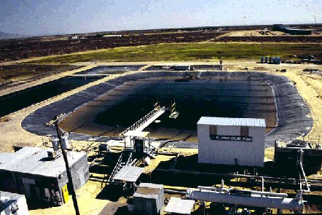
Figura 1: Solar Pond presso El Paso, in Texas. La superficie dello stagno è di 3350 m² e la sua profondità di 3 m.

I solar ponds presentano diversi aspetti che li rendono allettanti per un loro utilizzo nella dissalazione:

- i costi di installazione sono bassi, intorno a 30000 Lire/m²;
- viene raccolta sia l'energia diretta che quella diffusa (a differenza degli specchi);
- l’energia solare viene raccolta ed immagazzinata per un periodo molto lungo (anche mesi), permettendo ad un impianto di distillazione ad esso associato di operare in continuo, e quindi con un’efficienza maggiore;
- basso impatto ambientale in quanto le superfici in gioco sono minori (1 Km² di solar pond occupa una superficie del 10% superiore. Inoltre, il solar pond si presenta come uno stagno e quindi come una formazione naturale;
- bassi costi di manutenzione.

Localizzazione e dimensionamento di un dissalatore da 50.000 m³/giorno a solar pond per Cagliari

Flusso di energia solare a Cagliari
L'insolazione media nel Sud della Sardegna è di circa 220 Watt/ m² (media sugli ultimi 5 anni), come mostrato in Figura 2.

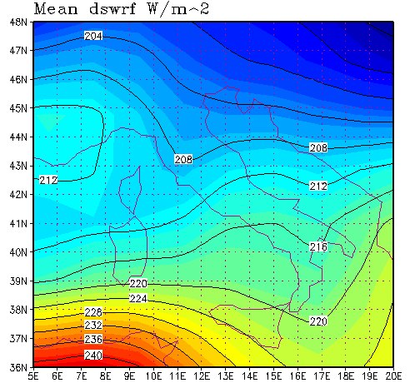

Figura 2: Insolazione media in Italia, in Watt/m²

In particolare, i dintorni di Cagliari sono caratterizzati da un microclima subtropicale, caratterizzato, sostanzialmente, da due stagioni, una calda e secca, che si estende da Maggio ad Ottobre, con temperature di picco intorno a 40-45 °C tra Luglio ed Agosto, ed una mite, più umida e poco piovosa, tra Ottobre e Maggio. Tale clima possiede, pertanto, le caratteristiche di insolazione necessarie per lo sfruttamento dell'energia solare.

Quantità di energia termica necessaria per un dissalatore da 50.000 m³/giorno
Un solar pond può fornire acqua (o meglio salamoia) ad una temperatura di 80-90 °C. Quindi il sistema più efficiente per produrre acqua dolce è quello di usare un sistema MED. L'efficienza di un impianto di dissalazione MED dipende dal numero di elementi, come mostrato in Figura 3. Un impianto con capacità pari a 50.000 m³/giorno, costituito da 13 elementi ed operante a 80 °C, ha un'efficienza pari a circa 10 kg di acqua dissalata per kg di vapore iniziale, un consumo di circa 60 kWh/ m³, e quindi richiede una potenza pari a circa 130 MW.

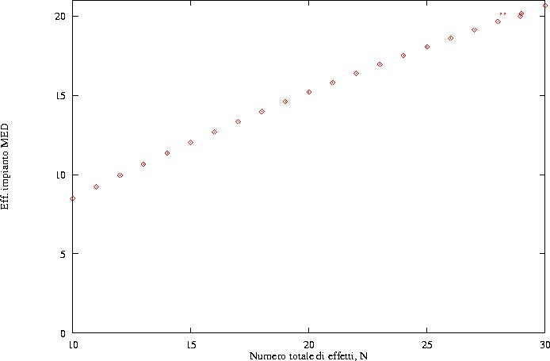

Figura 3:Efficienza di un impianto MED, operante a 80 °C, espressa in kg di acqua prodotta per kg di vapore iniziale, in funzione del numero di elementi.

Assumendo una efficienza di cattura del 45% tale quantità di energia può essere raccolta da un solar pond di 1.3 Km² di superficie (un quadrato di lato 1.15 Km). Se realizzato, sarà il solar pond più grande del mondo!

Localizzazione e impatto ambientale del solar pond più grande del mondo.

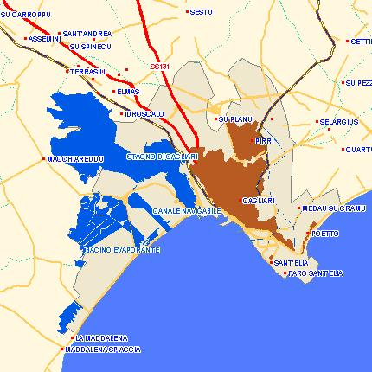
Una possibile locazione dell'impianto dissalatore/solar pond potrebbe essere presso l'area industriale di Macchiareddu, situata a circa 7 Km da Cagliari, caratterizzata da infrastrutture utili quali una rete di acquedotti ed una centrale elettrica. Altre caratteristiche interessanti della zona industriale di Macchiareddu sono il fatto che sia
situata lungo la costa, che sia caratterizzata da un totale di 17.34 Km² pianeggianti disponibili per nuove installazioni. In Figura 4 è mostrato l’agglomerato urbano di Cagliari e l’area industriale di Macchiareddu.

Figura 4: Zona industriale di Macchiareddu ed agglomerato urbano di Cagliari
(la cartina rappresentata è un quadrato di 18.8 Km di lato).

La presenza nella zona delle saline Conti Vecchi, con la loro estensione su 26 Km² suggerisce la possibilità di utilizzare parte delle già esistenti vasche di evaporazione per la realizzazione del solar pond, riducendo sensibilmente, in questo modo, i costi di realizzazione dell'impianto. Infatti il solar pond occuperebbe circa il 6% della 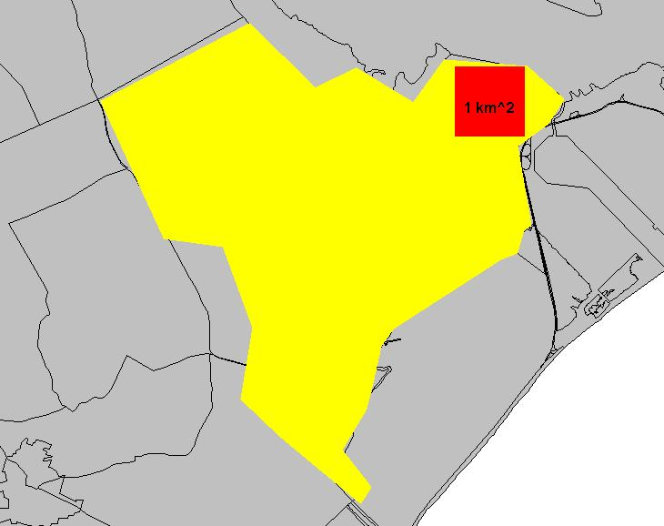superficie totale delle saline come mostrato nella Figura 5.

Figura 5 : Zona di Macchiareddu: in giallo le saline dei Conti Vecchi, in rosso la possibile dimensione e localizzazione del solar pond.

La localizzazione del solar pond deve prevedere un facile approvvigionamento di acqua salmastra e una distanza minima dalla città. La presenza del Porto Canale sembra soddisfare entrambi i requisiti. Inoltre la relativa vicinanza della centrale di Santa Gilla può permettere l’utilizzazione a basso costo dei cascami termici della centrale stessa.

Struttura e schema di funzionamento del solar pond

Assorbimento calore
Il solar pond avrà una superficie di 1.3 Km² e una profondità di circa 3 m. Si tratta, quindi, di un invaso di circa 4 milioni di m³ di acqua e quindi di un enorme accumulatore di energia termica.
Il sistema accumula energia solare al ritmo di 130 MW (la sua andata a regime richiede circa un mese) e la può trattenere per qualche settimana; il sistema si presta quindi a compensare sbalzi termici giorno/notte e, in una certa misura, anche variazioni stagionali.
Un sistema del genere può essere vantaggiosamente integrato da un uso saltuario dei cascami termici della centrale di Santa Gilla. Una pipe line di vapore a bassa pressione e 120 ºC può efficacemente integrare il solar pond nei momenti di ”bassa” e può anche essere studiato uno scambiatore di calore per immagazzinare il calore residuo, e altrimenti dissipato.

Trasferimento dell’energia termica
L'energia termica può essere sottratta al solar pond attraverso un flusso laminare dell'acqua calda dello strato profondo (come mostrato nello schema della Figura 6) la quale viene successivamente indirizzata ad uno scambiatore di calore dell'impianto di dissalazione.
Questa è la soluzione più pratica ed economica e comporta velocità di scorrimento della salamoia dell’ordine di 20 metri/ora, compatibili con una totale assenza di turbolenze e moti convettivi.
In alternativa a questa tecnica, il calore può essere sottratto direttamente nel solar pond, facendo circolare dell'acqua all'interno di tubi posti sul fondo. In questo caso, il vantaggio di minimizzare le perturbazioni del sistema, rendendolo meccanicamente più stabile, ha come controparte la necessità di aumentare i costi di manutenzione di un impianto assai più esteso.

Impianto di distillazione
La salamoia a 80 ºC entra in una serie di impianti MED. Si ritiene che questi siano gli impianti più idonei a lavorare in questo regime di temperatura e, da una prima analisi di mercato, ci sembra opportuno lavorare con sistemi di media taglia. Quindi sono necessari 6 impianti MED da 8000 m³ /giorno.
Il flusso di salamoia proveniente dal solar pond cede calore all’acqua di mare attraverso uno scambiatore di calore. L’acqua, così riscaldata viene distillata e immessa nei bacini di trattamento per potabilizzarla. La salamoia del solar pond viene reimessa a 70 ºC nel solar pond dalla parte opposta a quella in cui è stata spillata. Le acque reflue del processo di dissalazione sono a salinità un po’ più alta dell’acqua di mare. Una piccola parte di queste può essere reimmessa nel solar pond per compensare perdite per evaporazione; il grosso dovrà essere scaricato a mare in punti distanti dalla presa d’acqua in ingresso.

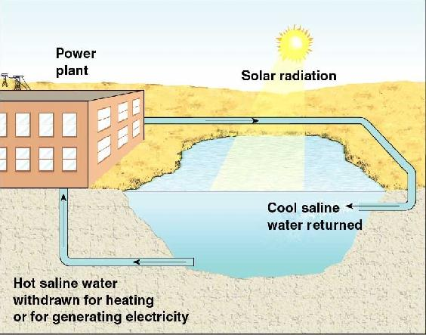
Figura 6: Solar pond associato ad un impianto di dissalazione

Problemi di impianto
I principali problemi dell’impianto sono legati all’insorgere di incrostazione, alghe e forme biologiche nell’acqua calda del solar pond. A questi vanno aggiunti i problemi di corrosione dovuti alla salamoia ad alta salinità e ad alta temperatura.
Parte di questi problemi potranno essere risolti con l’utilizzo minimo di tubature e di parti in movimento (uso di pompe ad induzione, tubature non metalliche, etc). Altri problemi potranno essere affrontati solo sulla base delle esperienze già fatte in Texas (El Paso) e in India (Bhavnagar) e delle problematiche specifiche che dovranno essere studiate in loco. Non si dimentichi che l’impianto di Cagliari, se realizzato, sarà il più grande del mondo.

Costi

Impianto
Il costo di un MED da 8000 m³ al giorno è di circa 10 miliardi (chiavi in mano), comprensivo degli impianti di prelievo e pretrattamento dell’acqua di mare (o salmastra). Quindi il costo degli impianti è di 60 miliardi.
Il costo del solar pond può essere stimato intorno ai 30 miliardi. Non è chiaro se la presenza di amplissimi bacini già spianati e con profondità opportuna possa o meno ridurre drasticamente i costi. In ogni caso, è sicuro che il costo del “solare” è nettamente inferiore a quello dell’impianto di distillazione.
Il costo di investimento totale è quindi di 90 miliardi.

Esercizio

Il costo di esercizio dipende da vari elementi: esercizio degli impianti MED, costo della fonte energetica, esercizio del solar pond e ammortamento degli investimenti fatti. Il costo di esercizio degli impianti MED (estrapolato dall’esperienza di altri impianti) è di 500 Lire/m³ . Il costo del combustibile è nullo, a parte il consumo di energia elettrica dell’impianto, che, per il MED, è molto basso, e qui si considera trascurabile. Il costo di esercizio del solar pond è difficile da valutare. Supponendo un costo di gestione di 5 miliardi/anno (25 persone e 2.5 miliardi di materiali vari) si ottiene un valore di 300 Lire/m³ . Questo porta ad avere un costo di 800 Lire/m³ più i costi di ammortamento dell’intero impianto, che sono di 630 Lire/m³ (calcolando l’ammortamento su dieci anni) e di 390 Lire/m³ su 20 anni. Si ottengono, quindi, cifre e valori accettabili e competitivi e, comunque, molto inferiori ai valori ottenuti con altre soluzioni. Basti ricordare che un impianto MSF alimentato con combustibili fossili ha un costo superiore alle 1500 Lire/m³ solo per la fonte energetica.

Ringraziamenti.
Si ringrazia il Prof. Carlo Rubbia per aver promosso l’attività del CRS4 nel campo della dissalazione solare e per le indicazioni e i rilievi scientifici sul tema.

